다음은 가입자들을 대상으로 이번 달의 건강 및 웰빙 주제인 청소년 정신 건강 홍보에 도움이 되도록 제안된 소셜 미디어 카피입니다(이미지 옵션 첨부). 필요한 만큼 내부 커뮤니케이션 플랫폼과 본인의 LinkedIn 계정을 통해 자유롭게 공유하세요.

  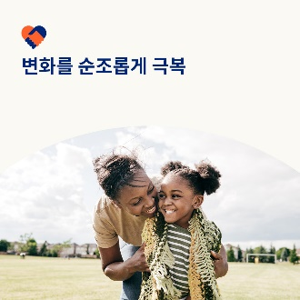 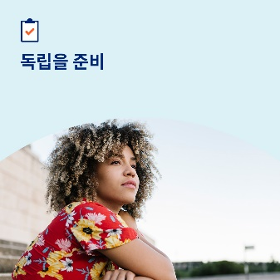

* 인생에는 많은 어려움이 있습니다. 이번 달의 툴킷에서는 청소년들이 회복력을 기르고 중요한 전환기에 대처하고 충격적인 인생의 사건에 대처하는 방법을 제시합니다. [optumwellbeing.com/newthismonth/ko-KR](https://optumwellbeing.com/newthismonth/ko-KR) #employeehealth #wellbeing
* 보살핌을 받는 자녀가 충격적인 인생의 사건을 겪거나 목격한 경우, 무엇을 해야할지, 어떻게 도와주어야 할지 알기 어려울 수 있습니다. 어디서 시작할지에 대한 몇 가지 제안이 있습니다. [optumwellbeing.com/newthismonth/ko-KR](https://optumwellbeing.com/newthismonth/ko-KR) #employeehealth #wellbeing
* 이번 달의 툴킷에서 아동과 청소년들이 새 학년 시작하기와 같이 큰 변화의 스트레스를 잘 넘길 수 있도록 보호자가 도와줄 방법에 대한 조언을 확인하세요.   
  [optumwellbeing.com/newthismonth/ko-KR](https://optumwellbeing.com/newthismonth/ko-KR) #employeehealth #wellbeing
* 생활 속에서 청소년이 자립할 준비를 하고 있습니까? 다음은 청소년이 준비가 될 수 있도록 도와줄 수 있는 도움말입니다. [optumwellbeing.com/newthismonth/ko-KR](https://optumwellbeing.com/newthismonth/ko-KR) #employeehealth #wellbeing

**LinkedIn에 게시하는 방법:**

* LinkedIn 계정을 엽니다.
* 위에서 원하는 텍스트(링크 포함)를 선택합니다. 복사하여 붙여 넣습니다.
* 원하는 이미지를 선택하고 게시물에 추가합니다(드라이브에 이미지 저장하기, 4단계 전에 “Add photo (사진 추가)” 선택하기).
* “post (게시)”를 클릭합니다.